*РОСТОВСКАЯ-НА-ДОНУ ГОРОДСКАЯ ДУМА

РЕШЕНИЕ
от 21 апреля 2015 г. N 834

О ПРИНЯТИИ "ПОЛОЖЕНИЯ О РЕКЛАМНЫХ И ИНФОРМАЦИОННЫХ
КОНСТРУКЦИЯХ НА ТЕРРИТОРИИ ГОРОДА РОСТОВА-НА-ДОНУ"

Список изменяющих документов
(в ред. решений Ростовской-на-Дону городской Думы
от 16.06.2015 N 877, от 25.08.2016 N 188, от 18.04.2017 N 327)

В целях упорядочения размещения рекламных и информационных конструкций в городе Ростове-на-Дону и обеспечения регулирования отношений, связанных с их размещением, в соответствии со статьей 16 Федерального закона от 06.10.2003 N 131-ФЗ "Об общих принципах организации местного самоуправления в Российской Федерации", статьей 19 Федерального закона от 13.03.2006 N 38-ФЗ "О рекламе", руководствуясь статьями 21, 39, 41 Устава города Ростова-на-Дону, городская Дума решила:
1. Принять "Положение о рекламных и информационных конструкциях на территории города Ростова-на-Дону" (приложение).
1.1. Рекламные конструкции, установленные на основании разрешений на установку и эксплуатацию рекламных конструкций, срок действия которых не истек, эксплуатируются до окончания срока действия разрешений.
Информационные конструкции должны быть приведены их собственниками (владельцами) в соответствие с Положением о рекламных и информационных конструкциях на территории города Ростова-на-Дону в срок до 01.01.2018.
(п. 1.1 введен решением Ростовской-на-Дону городской Думы от 18.04.2017 N 327)
2. Настоящее решение вступает в силу со дня его официального опубликования.
3. Контроль за исполнением настоящего решения возложить на постоянную комиссию по градостроительству и земельным ресурсам (В.Н. Левченко).

Председатель городской Думы -
глава города Ростова-на-Дону
З.В.НЕЯРОХИНА

Приложение
к решению
Ростовской-на-Дону городской
Думы о принятии "Положения
о рекламных и информационных
конструкциях на территории
города Ростова-на-Дону"

ПОЛОЖЕНИЕ
О РЕКЛАМНЫХ И ИНФОРМАЦИОННЫХ КОНСТРУКЦИЯХ НА ТЕРРИТОРИИ
ГОРОДА РОСТОВА-НА-ДОНУ

Список изменяющих документов
(в ред. решений Ростовской-на-Дону городской Думы
от 25.08.2016 N 188, от 18.04.2017 N 327)

1. Общие положения

1. В целях сохранения внешнего архитектурного облика сложившейся застройки муниципального образования "Город Ростов-на-Дону" настоящее Положение определяет типы, виды рекламных и информационных конструкций, установка и эксплуатация которых допускается на территории города Ростова-на-Дону, требования к их размерам и местам размещения. Рекламные и информационные конструкции могут быть выполнены как отдельно стоящие конструкции, размещаемые на земельных участках, так и как конструкции, размещаемые на зданиях, строениях, сооружениях и ограждениях.
2. Установка и эксплуатация иных типов и видов рекламных и информационных конструкций, равно как их размещение с нарушением требований настоящего Положения, не допускается.
3. Территория города Ростова-на-Дону разделяется на зоны, для которых устанавливаются отдельные требования по типам и видам конструкций, а также размерам их информационных полей.

2. Перечень зон размещения рекламных конструкций
на территории города Ростова-на-Дону

1. Территория города Ростова-на-Дону разделяется на три зоны:
1.1. первая зона - территория исторического центра города Ростова-на-Дону в границах улиц: пр. Сиверса - ул. Береговая - Ворошиловский мост - ул. Береговая - пр. Богатяновский Спуск - ул. Седова - пер. Журавлева - ул. Нижнебульварная - пер. Грибоедовский - ул. Станиславского - пр. Театральный - пл. Театральная - ул. Советская - пл. К. Маркса - пл. Свободы - пл. Толстого - пл. Базарная - пл. К. Маркса - ул. Советская - пл. Театральная - пр. Театральный - ул. Пушкинская - пер. Доломановский - ул. Согласия - пр. Сиверса (Рис. 1 приложения N 1 - не приводится);
1.2. вторая зона - территория города Ростова-на-Дону в границах улиц: пр. Сиверса - ул. Согласия - пер. Доломановский - ул. Пушкинская - пр. Театральный - пл. Энергетиков - пр. Шолохова - пл. Октябрьская - пр. Шолохова - пл. Энергетиков - пр. Театральный - пл. Химиков - ул. Текучева - пер. Соборный - ул. Целиноградская - ул. Ивановского - ул. Мечникова - пер. Халтуринский - ул. Текучева - пер. Яровой - ул. Балочная - ул. Катаева - ул. Локомотивная - пр. Сиверса (Рис. 2 приложения N 1 - не приводится);
1.3. третья зона - территория города Ростова-на-Дону, за исключением территорий первой и второй зон (Рис. 3 приложения N 1 - не приводится).

3. Виды рекламных и информационных конструкций, размещение
которых допускается на территории города Ростова-на-Дону

1. К размещению на территории города Ростова-на-Дону допускаются следующие виды рекламных конструкций:
1.1. конструкции со статичным информационным полем;
1.2. конструкции с автоматической механической сменой информации;
1.3. конструкции с автоматической электронной сменой информации - конструкции, предназначенные для воспроизведения изображения на плоскости экрана за счет светоизлучения светодиодов, ламп, иных источников света или светоотражающих элементов.
2. Информационные конструкции выполняются исключительно со статичным информационным полем.

4. Типы отдельно стоящих рекламных и информационных
конструкций, размещение которых допускается на территории
города Ростова-на-Дону

1. К отдельно стоящим рекламным конструкциям относятся располагаемые на земельных участках технические средства стабильного территориального размещения, предназначенные для распространения рекламы, социальной рекламы.
2. К отдельно стоящим информационным конструкциям относятся конструкции с информацией о местоположении и фирменном наименовании организации, индивидуального предпринимателя, с изображением товарного знака и знака обслуживания.
3. К размещению на территории города Ростова-на-Дону допускаются следующие типы отдельно стоящих рекламных конструкций:
3.1. указатель - односторонняя или двухсторонняя многосекционная плоскостная конструкция, состоящая из фундамента (при наличии), стойки (высотой не менее 2,5 м), двух и более информационных полей (с размером каждого по длине от 0,8 м до 1,2 м, по высоте от 0,2 м до 1,8 м), оборудованная внутренней подсветкой или без нее;
3.2. афишный стенд - щитовая конструкция, предназначенная для размещения рекламы и информации исключительно о репертуарах театров, кинотеатров, спортивных и иных массовых мероприятиях, событиях общественного, культурно-развлекательного, спортивно-оздоровительного характера, выполняемая в двух вариантах:
3.2.1. афишный стенд, размещение которого допускается на территории первой зоны - конструкция, состоящая из фундамента (при наличии), стойки (высота которой не регламентируется), каркаса, трех информационных полей (с размером каждого по длине 1,3 м, по высоте 1,6 м);
3.2.2. афишный стенд, размещение которого допускается на территориях второй и третьей зон - конструкция, состоящая из незаглубляемого основания, стойки (высота которой не регламентируется), каркаса, трех информационных полей (с размером каждого по длине 0,9 м, по высоте 1,8 м);
(в ред. решения Ростовской-на-Дону городской Думы от 18.04.2017 N 327)
3.3. афишная тумба - объемная цилиндрическая конструкция, состоящая из незаглубляемого основания, каркаса, информационного поля (размером по длине 4,3 м, по высоте 2,0 м), предназначенная для размещения рекламы исключительно о репертуарах театров, кинотеатров, спортивных и иных массовых мероприятиях, событиях общественного, культурно-развлекательного, спортивно-оздоровительного характера;
(в ред. решения Ростовской-на-Дону городской Думы от 18.04.2017 N 327)
3.4. пиллар - конструкция, состоящая из незаглубляемого основания, каркаса, двух или трех информационных полей (с размером каждого по длине 1,4 м, по высоте 3,0 м), оборудованная внутренней подсветкой;
(в ред. решения Ростовской-на-Дону городской Думы от 18.04.2017 N 327)
3.5. пилон - щитовая конструкция, состоящая из фундамента, стойки (высота которой не регламентируется), каркаса, двух информационных полей (с размером каждого по длине 1,2 м, по высоте 1,8 м), оборудованная внутренней подсветкой;
3.6. сити-борд - щитовая конструкция, состоящая из фундамента, стойки (высота которой должна быть не менее 3,0 м), каркаса, одного или двух информационных полей (с размером каждого по длине 3,7 м, по высоте 2,7 м), оборудованная внутренней или внешней подсветкой;
3.7. биг-борд - щитовая конструкция, состоящая из фундамента, стойки (высота которой должна быть не менее 4,0 м), каркаса, одного или двух информационных полей (с размером каждого по длине 6,0 м, по высоте 3,0 м), оборудованная внутренней или внешней подсветкой;
3.8. супер-сайт - щитовая конструкция, состоящая из фундамента, стойки (высота которой должна быть не менее 9,0 м), каркаса, одного или двух информационных полей (с размером каждого по длине 15,0 м, по высоте 5,0 м), оборудованная внешней подсветкой;
3.9. флагшток - отдельно стоящая конструкция в виде металлической или пластиковой вертикальной стойки, к которой присоединяется полотнище прямоугольной формы (с размером информационного поля по длине не более 1,5 м, по высоте не более 6,0 м). Высота стойки от нижнего края полотнища до уровня земли должна быть не менее 2,5 м;
3.10. стела - объемная односторонняя или двухсторонняя конструкция, выполненная по индивидуальному проекту (с общими габаритами не более 2,0 м х 8,0 м), не имеющая стойки;
(в ред. решения Ростовской-на-Дону городской Думы от 18.04.2017 N 327)
3.11. отдельно стоящая конструкция, выполненная по индивидуальному проекту - конструкция с информационным полем одной стороны более 18 кв. м, но менее 75 кв. м;
3.12. имиджевая конструкция - конструкция, предназначенная для индивидуализации юридического лица (индивидуального предпринимателя) и изготовленная по проекту, специально разработанному для данной организации (индивидуального предпринимателя), с учетом особенностей его деятельности и позиционирования себя на рынке.
4. К размещению на территории города Ростова-на-Дону отдельно стоящих информационных конструкций устанавливаются следующие требования:
4.1. площадь информационного поля отдельно стоящей информационной конструкции не должна превышать 1,0 кв. м;
4.2. размещение отдельно стоящих информационных конструкций допускается только в границах земельного участка, на котором расположено здание, строение, являющееся местом нахождения организации, индивидуального предпринимателя, которому указанные здание, строение и земельный участок принадлежат на праве собственности или ином вещном праве.

5. Требования к отдельно стоящим рекламным конструкциям,
размещение которых допускается на территории города
Ростова-на-Дону

1. Установка указателей, афишных стендов, афишных тумб, пилларов, пилонов, сити-бордов, биг-бордов допускается на территориях общего пользования.
2. Установка супер-сайтов допускается как на территориях общего пользования, так и на земельных участках, не являющихся территориями общего пользования.
3. Установка стел, флагштоков допускается только в границах земельного участка, на котором расположено здание, строение, являющееся местом нахождения организации, индивидуального предпринимателя, которому указанные здание, строение и земельный участок принадлежат на праве собственности или ином вещном праве.
4. Установка имиджевых конструкций допускается только в виде конструкций со статичным информационным полем.
Имиджевые конструкции устанавливаются исключительно в границах земельного участка, на котором расположено здание, строение, являющееся местом нахождения организации, индивидуального предпринимателя, которому указанные здание, строение и земельный участок принадлежат на праве собственности или ином вещном праве. При этом на данном земельном участке допускается размещение не более одной имиджевой конструкции.
5. Установка отдельно стоящих конструкций, выполненных по индивидуальному проекту, допускается исключительно на землях общего пользования в виде конструкций с автоматической электронной сменой информации.
6. Площадь одного информационного поля отдельно стоящих рекламных конструкций, размещаемых на территории первой зоны, не должна превышать 6,0 кв. м (кроме конструкций с автоматической электронной сменой информации и афишных тумб).
7. Площадь одного информационного поля отдельно стоящих рекламных конструкций, размещаемых на территории второй зоны, не должна превышать 10,0 кв. м (кроме конструкций с автоматической электронной сменой информации и стел).
8. Площадь одного информационного поля отдельно стоящих рекламных конструкций, размещаемых на территории третьей зоны, не должна превышать 75,0 кв. м.
9. На территориях первой и второй зон допускается размещение только конструкций с автоматической электронной и автоматической механической сменой информации, за исключением афишных стендов, афишных тумб, флагштоков и стел.
10. Основные принципы размещения отдельно стоящих рекламных конструкций:
10.1. приоритетное визуальное восприятие архитектурных ансамблей, культовых объектов, достопримечательных, ценных, выразительных объектов, панорам, элементов комплексного оформления территорий города;
10.2. размещение конструкций на объектах культурного наследия, включенных в единый государственный реестр объектов культурного наследия (памятников истории и культуры) народов Российской Федерации, а также на их территориях допускается в случаях и на условиях, которые предусмотрены Федеральным законом от 25.06.2002 N 73-ФЗ "Об объектах культурного наследия (памятниках истории и культуры) народов Российской Федерации";
10.3. запрет размещения конструкций в зоне охраны объекта культурного наследия, препятствующих или искажающих его целостное зрительное восприятие;
10.4. запрет размещения конструкций в секторах обзора объекта с точек наиболее массового наблюдения пешеходами и туристами, нарушающее узнаваемость объекта, ориентирование относительно его, целостность зрительского восприятия по мере приближения.
11. Рекламные конструкции должны быть спроектированы, изготовлены и установлены в соответствии со строительными нормами и правилами, техническими регламентами и другими нормативными правовыми актами, содержащими требования к конструкциям соответствующего типа, соответствовать требованиям санитарных норм и правил (в том числе требованиям к освещенности, электромагнитному излучению, шуму, вибрации и пр.).
12. Конструкции и места их размещения должны соответствовать требованиям ГОСТ Р 52044-2003 "Наружная реклама на автомобильных дорогах и территориях городских и сельских поселений. Общие технические требования к средствам наружной рекламы. Правила размещения" (Изменение № 3).

6. Типы рекламных и информационных конструкций, размещение
которых допускается на зданиях, строениях, сооружениях и
ограждениях на территории города Ростова-на-Дону

1. К размещению на территории города Ростова-на-Дону на зданиях, строениях, сооружениях и ограждениях допускаются следующие типы рекламных и информационных конструкций:
1.1. панно - конструкция, присоединяемая к поверхности стены здания, строения, сооружения и (или) к их конструктивным элементам, а также к ограждениям с помощью элементов крепления, располагаемая параллельно стене здания, строения, сооружения или ограждению и (или) их конструктивным элементам, состоящая из каркаса (при наличии), жесткой основы и информационного поля.
Размещение панно допускается на территориях первой, второй и третьей зон.
Требования к размещению панно в первой зоне устанавливаются пунктами 11.7, 11.8 раздела 7 настоящего Положения;
(п. 1.1 в ред. решения Ростовской-на-Дону городской Думы от 18.04.2017 N 327)
1.2. конструкция из отдельных букв - конструкция, присоединяемая к поверхности стены здания, строения, сооружения и (или) к их конструктивным элементам, располагаемая параллельно стене здания, строения, сооружения, состоящая из отдельных букв и знаков (объединенных единой смысловой нагрузкой), каждый из которых имеет индивидуальное крепление к стене здания, строения, сооружения и (или) к их конструктивным элементам, либо объединенных единым каркасом (сторона сечения профиля каркаса не более трех процентов от общей высоты букв и элементов, но не менее 15 мм), который представляет собой жесткую несущую часть без подложки, максимально скрытую за плоскостью букв и элементов, необходимую для крепления объемных букв, выполненную в целях обеспечения наименьшего количества точек крепления к поверхности фасада и сохранения единого архитектурного решения и целостного восприятия фасада;
(в ред. решения Ростовской-на-Дону городской Думы от 18.04.2017 N 327)
Размещение конструкций из отдельных букв допускается на территориях первой, второй и третьей зон;
1.3. консоль - конструкция, присоединяемая к поверхности стены здания, строения, сооружения и (или) к их конструктивным элементам, располагаемая перпендикулярно стене здания, строения, сооружения.
Размещение консолей допускается на территориях первой, второй и третьей зон;
1.4. брандмауэр - конструкция, не имеющая жесткой основы (подрамника), располагаемая параллельно стене здания, строения, сооружения и (или) их конструктивных элементов, состоящая из креплений и эластичного материала (баннерной сетки, баннерной ткани и т.п.) с нанесенной на него информацией.
Размещение брандмауэров допускается на территориях второй и третьей зон;
1.5. витринная конструкция - конструкция, располагаемая с внутренней стороны витрины.
Размещение витринных конструкций допускается на территориях первой, второй и третьей зон;
1.6. крышная конструкция - конструкция, устанавливаемая полностью или частично выше уровня стены здания, строения, сооружения или на крыше, состоящая из несущей части, элементов крепления и информационного поля.
Размещение крышных конструкций допускается на территориях первой, второй и третьей зон;
1.7. фальшфасад - конструкция с информационным полем в виде строительной сетки с соответствующим креплением к фасаду, устанавливаемая на время проведения работ по реконструкции, реставрации, текущему и капитальном ремонту, отделке и окраске фасадов зданий, строений, сооружений.
Размещение фальшфасадов допускается на территориях первой, второй и третьей зон;
1.8. сити-бокс - конструкция, состоящая из одного или двух информационных полей (с размером каждого по длине - 1,2 м, по высоте - 1,8 м), располагаемая на остановочном павильоне в плоскости, подлежащей остеклению, перпендикулярно проезжей части.
Размещение сити-боксов допускается на территориях первой, второй и третьей зон.
(п. 1.8 введен решением Ростовской-на-Дону городской Думы от 18.04.2017 N 327)

7. Требования к рекламным и информационным конструкциям,
размещение которых допускается на зданиях, строениях,
сооружениях и ограждениях на территории города
Ростова-на-Дону

1. В целях сохранения исторического облика сложившейся застройки Департаментом архитектуры и градостроительства города Ростова-на-Дону разрабатываются архитектурно-художественные концепции для конкретных улиц, площадей, архитектурных ансамблей, которые представляют собой общие требования к размещаемым на них рекламным и информационным конструкциям. Архитектурно-художественные концепции согласовываются с Градостроительным советом Администрации города Ростова-на-Дону и утверждаются правовым актом Департамента архитектуры и градостроительства города Ростова-на-Дону.
2. Архитектурно-художественные концепции содержат требования к типам и видам размещаемых рекламных и информационных конструкций, их габаритам (длине, высоте, ширине), колористическому решению, используемым на них шрифтам, к наличию и видам подсветки, а также к местам размещения конструкций на внешних поверхностях зданий, строений, сооружений, ограждений.
3. Внесение изменений в утвержденные архитектурно-художественные концепции допускается только при условии изменения градостроительной ситуации улиц, площадей, архитектурных ансамблей, на которые они были разработаны, включая строительство нового объекта, изменение архитектурно-градостроительного решения существующего объекта, в том числе при его реконструкции.
4. Собственник здания, строения, сооружения, ограждения вправе разработать дизайн-проект на основании требований, указанных в настоящем Положении и архитектурно-художественной концепции (при ее наличии), для упорядочивания размещения рекламных и информационных конструкций на принадлежащем ему имуществе.
(в ред. решения Ростовской-на-Дону городской Думы от 18.04.2017 N 327)
Дизайн-проект должен определять размещение всех рекламных и информационных конструкций, предполагаемых к размещению на внешних поверхностях здания, строения, сооружения, ограждения.
(в ред. решения Ростовской-на-Дону городской Думы от 18.04.2017 N 327)
Дизайн-проект должен быть согласован со всеми собственниками здания, строения, сооружения, ограждения.
(в ред. решения Ростовской-на-Дону городской Думы от 18.04.2017 N 327)
Для зданий, строений, сооружений и ограждений, расположенных на ул. Большая Садовая, пр. Ворошиловский, пр. Буденновский, разработку дизайн-проектов (тип, вид, место размещения конструкций) осуществляет Департамент архитектуры и градостроительства города Ростова-на-Дону.
5. Дизайн-проекты, представляемые на согласование в Департамент архитектуры и градостроительства города Ростова-на-Дону, должны содержать следующие сведения о рекламных и информационных конструкциях, планируемых к размещению на недвижимом имуществе:
- места размещения конструкций;
- типы конструкций;
- виды конструкций;
- размеры конструкций (длина, высота, ширина);
- расстояние от нижнего края конструкции до уровня земли и другие расстояния, предусмотренные настоящим Положением (для каждой конструкции);
- размеры информационных полей;
- колористические решения конструкций;
- используемые шрифты;
- наличие и вид подсветки (внутренняя, наружная).
В дополнение к сведениям о рекламных и информационных конструкциях в дизайн-проекте также указываются:
- размеры здания, строения, сооружения или ограждения, а также их основных элементов (окон, балконов, входных дверей и т.п.);
- размеры фриза (при наличии);
- границы помещений, занимаемых каждой организацией, нанесенные на фасад здания.
Дизайн-проекты подлежат обязательному согласованию с Департаментом архитектуры и градостроительства города Ростова-на-Дону.
(п. 5 в ред. решения Ростовской-на-Дону городской Думы от 18.04.2017 N 327)
6. Критериями оценки дизайн-проектов являются:
6.1. соответствие требованиям настоящего Положения и утвержденным архитектурно-художественным концепциям;
6.2. обеспечение сохранности внешнего архитектурного облика города;
6.3. соответствие местоположения и эстетических характеристик рекламных и информационных конструкций (форма, параметры (размеры), пропорции, цвет, масштаб и др.) стилистике объектов (классика, ампир, модерн, барокко и т.д.), на которых они размещаются;
6.4. привязка рекламных и информационных конструкций к композиционным осям конструктивных элементов фасадов объектов;
6.5. соблюдение единой горизонтальной оси установки конструкций, размещаемых на зданиях, строениях и сооружениях в пределах фасада объекта на уровне линии перекрытия;
6.6. обоснованность использования прозрачной основы для крепления отдельных элементов панно.
7. Архитектурно-художественные концепции и дизайн-проекты подлежат размещению на официальном интернет-портале городской Думы и Администрации города Ростова-на-Дону.
8. При наличии на внешних поверхностях здания, строения, сооружения, а также на ограждении в месте присоединения конструкции элементов систем газоснабжения, водоотведения (водосточных труб) и т.п. установка и эксплуатация конструкции осуществляется при условии обеспечения безопасности указанных систем. Безопасность подтверждается наличием согласования владельцем системы.
9. Конструкции могут быть выполнены с внутренней или внешней подсветкой. Подсветка должна иметь немерцающий, приглушенный свет, не создавать направленных лучей в окна жилых помещений, обеспечивать равномерную освещенность информационного поля конструкции, читаемость информации и должна быть согласована с решением художественной подсветки фасада, не ухудшать ее эстетических характеристик и условий целостного визуального восприятия фасада.
10. Все панно, конструкции из отдельных букв и консоли, размещаемые на фасаде здания, строения, сооружения, должны быть привязаны к композиционным осям конструктивных элементов фасадов объектов и располагаться на одной горизонтальной оси (рис. 1 приложения N 2 - не приводится):
10.1. для многоквартирных домов, имеющих два и более этажа, - в районе линии перекрытия между первым и вторым этажами;
10.2. для нежилых зданий в первой и второй зоне - в районе линии перекрытия между первым и вторым этажами;
10.3. для нежилых зданий в третьей зоне, имеющих два и более этажа, - в районе линии перекрытия между первым и вторым этажами и в районе линии перекрытия второго этажа;
10.4. для одноэтажных зданий - над окнами занимаемого организацией помещения.
(п. 10 в ред. решения Ростовской-на-Дону городской Думы от 18.04.2017 N 327)
11. Требования к размещению панно и конструкций из отдельных букв.
11.1. Панно и конструкции из отдельных букв размещаются над входом и (или) окнами (витринами) помещений, занимаемых организациями.
11.2. Панно и конструкции из отдельных букв размещаются на зданиях, строениях, сооружениях, за исключением случаев, установленных настоящим Положением, в пределах длины фасада, занимаемого организацией, и при этом их размер не должен превышать:
для панно:
- по длине - 15,0 м;
- по высоте - 0,75 м;
для конструкций из отдельных букв:
- по длине - 15,0 м;
- по высоте - 1,0 м (рис. 2 приложения N 2 - не приводится).
На зданиях, имеющих сплошное остекление, допускается размещение только конструкций из отдельных букв, за исключением случая, указанного в пункте 17.4 настоящего раздела.
(п. 11.2 в ред. решения Ростовской-на-Дону городской Думы от 18.04.2017 N 327)
11.3. Панно и конструкции из отдельных букв не должны отступать от плоскости фасада более чем на 0,20 м (Рис. 3 приложения N 2 - не приводится).
11.4. В случае установки на одной внешней стене здания, строения, сооружения нескольких конструкций, внешние края всех конструкций должны отступать на одинаковое расстояние от стены (Рис. 4 приложения N 2 - не приводится).
11.5. В случае если помещения организации располагаются в полуподвальных или цокольных этажах зданий, строений либо здание, строение является одноэтажным и отсутствует возможность размещения конструкций в соответствии с требованиями пункта 11 настоящего Положения, панно или конструкция из отдельных букв могут быть размещены над окнами данной организации, но не ниже 0,6 м от уровня земли до нижнего края конструкции. При этом конструкция не должна отступать от плоскости фасада более чем на 0,1 м, а высота конструкции не должна превышать 0,5 м (Рис. 5 приложения N 2 - не приводится).
11.6. При размещении нескольких конструкций в виде комплекса идентичных взаимосвязанных элементов (информационное поле (текстовая часть) и декоративно-художественные элементы) в пределах не более 70 процентов от длины фасада, занимаемого организацией, максимальный размер каждого из вышеуказанных элементов не может превышать 10 м в длину (Рис. 2 приложения N 2 - не приводится).
11.7. Допускается размещение одного или двух панно в районе входных дверей. Размеры таких конструкций составляют не более:
- по длине - 0,6 м;
- по высоте - 0,8 м.
В случае размещения двух конструкций они должны быть выполнены в едином стиле, иметь одинаковые размеры и располагаться симметрично друг другу относительно входной двери (Рис. 6 приложения N 2 - не приводится).
11.8. Допускается размещение одного или двух многосекционных панно с информацией об организациях, размер которых составляет:
- по длине - не более 1,0 м;
- по высоте от уровня земли до нижнего края конструкции - не менее 1,0 м, от уровня линии перекрытия или нижнего края архитектурной тяги между первым и вторым этажами до верхнего края конструкции - не менее 0,30 м (при этом высота конструкции не может быть более 1,5 м) в следующих случаях:
11.8.1. слева и (или) справа от арки в границах входной группы рядом с историческими порталами, входами, при размещении нескольких организаций во дворе здания, строения, проход к которым осуществляется через общую арку;
11.8.2. в районе входной двери, в случае если несколько организаций находятся в одном здании с общей входной дверью.
При наличии над дверью козырька верхний край многосекционного панно должен располагаться на расстоянии не менее 0,2 м от нижнего края козырька.
В случае размещения двух многосекционных панно конструкции должны быть выполнены в едином стиле, иметь одинаковые размеры и располагаться симметрично друг другу относительно входной двери или арки (Рис. 7 приложения N 2 - не приводится).
11.9. Размещение панно большего размера, чем указано в пунктах 11.2, 11.7, 11.8, допускается в следующих случаях:
11.9.1. на боковых фасадах зданий, сооружений (рис. 8 приложения N 2 - не приводится):
11.9.1.1. для зданий и сооружений, имеющих два и более этажа, - выше уровня первого этажа, не перекрывая оконных проемов. При размещении двух и более конструкций они должны быть выполнены в едином стиле, иметь одинаковые размеры и располагаться на одной оси;
11.9.1.2. для одноэтажных зданий и сооружений - на расстоянии не менее 1,5 м от уровня земли до нижнего края конструкции.
(пп. 11.9.1 в ред. решения Ростовской-на-Дону городской Думы от 18.04.2017 N 327)
11.9.2. на ограждениях - на расстоянии:
- от нижнего края - 0,7 м.;
- от верхнего и боковых краев - 0,2 м.
На ограждениях допускается размещение панно исключительно на территории третьей зоны. Панно должны быть выполнены с внутренней подсветкой и жесткими стенками (световые короба). При размещении двух и более конструкций они должны быть выполнены в едином стиле, иметь одинаковые размеры и располагаться на одной горизонтальной оси (Рис. 9 приложения N 2 - не приводится);
11.9.3. на ограждениях перильного типа мостов (путепроводов) и пешеходных надземных переходов. При размещении двух и более конструкций они должны быть выполнены в едином стиле, иметь одинаковые размеры и располагаться на одной горизонтальной оси.
11.10. Особенности размещения панно и конструкций из отдельных букв на фризе на внешней стене здания, строения, сооружения.
11.10.1. на фризе устанавливаются конструкции из отдельных букв или панно в виде объемных символов (с использованием подложки), а также панно с внутренней подсветкой и жесткими стенками (световые короба). При этом внешний край конструкции не должен отступать от плоскости фриза более чем на 0,2 м;
(в ред. решения Ростовской-на-Дону городской Думы от 18.04.2017 N 327)
11.10.2. при использовании в конструкции подложки указанная подложка размещается на фризе на длину, соответствующую физическим размерам занимаемых соответствующими организациями помещений. Высота подложки, используемой для установки панно на фризе, равна высоте фриза. Общая высота информационного поля (текстовой части), а также декоративно-художественных элементов конструкции, установленной на фризе, не должна быть более 70 процентов высоты подложки (с учетом высоты выносных элементов строчных и прописных букв за пределами размера основного шрифта, а также высоты декоративно-художественных элементов), а их длина - не более 70 процентов длины подложки. Объемные символы, используемые в конструкции на фризе, должны располагаться на одной горизонтальной оси. В случае установки на одном фризе нескольких конструкций для них организуется единая подложка для размещения объемных символов. В таком случае длина информационного поля (текстовой части) каждой конструкции составляет не более 70 процентов от длины фасада, занимаемого организацией помещения (Рис. 10 приложения N 2 - не приводится);
(в ред. решения Ростовской-на-Дону городской Думы от 18.04.2017 N 327)
11.10.3. установка панно в виде светового короба (световых коробов) на фризе допускается только при условии организации данного светового короба (световых коробов) на всю высоту соответствующего фриза. Общая высота информационного поля (текстовой части), а также декоративно-художественных элементов конструкции не должна быть более 70 процентов высоты конструкции (с учетом высоты выносных элементов строчных и прописных букв за пределами размера основного шрифта, а также высоты декоративно-художественных элементов), а их длина - не более 70 процентов длины конструкции;
11.10.4. при размещении на фризе конструкции из отдельных букв высота конструкции не должна быть более 70 процентов высоты фриза, а ее длина - не более 70 процентов длины фриза;
11.10.5. при наличии на внешней стене здания, строения, сооружения козырька конструкция устанавливается на фризе козырька строго в габаритах указанного фриза (Рис. 11, 12 приложения N 2 - не приводится);
11.10.6. если фриз декорирован такими элементами как лепнина, мозаика и т.п., установка на нем конструкций не допускается;
11.10.7. размещение конструкций на фризе допускается в соответствии с пунктом 10 раздела 7 настоящего Положения;
(пп. 11.10.7 введен решением Ростовской-на-Дону городской Думы от 18.04.2017 N 327)
11.10.8. размещение конструкций на фризе козырька допускается в случае размещения козырька над входным узлом или банкоматом.
(пп. 11.10.8 введен решением Ростовской-на-Дону городской Думы от 18.04.2017 N 327)
12. Требования к размещению консолей.
12.1. расстояние между консолями составляет не менее 5 м, а для конструкций, размещаемых на внешних стенах зданий, строений, сооружений, являющихся объектами культурного наследия, - не менее 10 м.
12.2. расстояние от уровня земли до нижнего края консоли составляет не менее 2,5 м.
12.3. сторона консоли, обращенная к внешней стене, размещается на расстоянии не более чем 0,2 м от стены, а для конструкций, размещаемых на внешних стенах зданий, строений, сооружений, являющихся объектами культурного наследия - не более 0,1 м.
(в ред. решения Ростовской-на-Дону городской Думы от 18.04.2017 N 327)
12.4. Максимальные параметры (размеры) консолей составляют:
- по длине - не более 0,8 м;
- по высоте - не более 1,0 м;
- по ширине - не более 0,3 м,
а для конструкций, размещаемых на внешних стенах зданий, строений, сооружений, являющихся объектами культурного наследия:
- по длине - не более 0,5 м;
- по высоте - не более 0,5;
- по ширине - не более 0,2 м (рис. 13 приложения N 2 - не приводится).
(п. 12.4 в ред. решения Ростовской-на-Дону городской Думы от 18.04.2017 N 327)
13. Требования к размещению крышных конструкций.
13.1. На крыше одного здания, строения, сооружения размещается только одна рекламная или информационная конструкция (Рис. 19 приложения N 2 - не приводится), за исключением случаев размещения крышных конструкций на торговых и (или) развлекательных центрах, кинотеатрах. На торговых и (или) развлекательных центрах, кинотеатрах допускается размещение более одной крышной конструкции (но не более одной крышной конструкции относительно каждой внешней стены, по отношению к которой они размещены). При этом крышные конструкции, устанавливаемые на торговых и (или) развлекательных центрах, кинотеатрах, исполняются идентично друг другу.
13.2. Информационное поле конструкции, устанавливаемой на крыше здания, строения, сооружения, располагается горизонтально вдоль внешней стены здания, строения, сооружения, по отношению к которой она установлена, выше линии карниза, парапета или его стилобатной части.
13.3. К установке на крышах зданий, строений, сооружений допускаются только конструкции из объемных символов (без использования подложки), которые оборудуются исключительно внутренней подсветкой.
13.4. Длина конструкции, устанавливаемой на крыше здания, строения, сооружения, составляет не более 70 процентов длины внешней стены, по отношению к которой она размещена (Рис. 18 приложения N 2).
13.5. Высота конструкций, устанавливаемых на крышах зданий, строений, сооружений, с учетом всех используемых элементов, составляет:
- не более 1,0 м для 1 - 2-этажных зданий, строений, сооружений (Рис. 14 приложения N 2 - не приводится);
- не более 1,4 м для 3 - 5-этажных зданий, строений, сооружений (Рис. 14 приложения N 2 - не приводится);
- не более 2,0 м для 6 - 9-этажных зданий, строений, сооружений (Рис. 15 приложения N 2 - не приводится);
- не более 2,5 м для 10 - 15-этажных зданий, строений, сооружений (Рис. 16 приложения N 2 - не приводится);
- не более 3,0 м для зданий, строений, сооружений, имеющих 16 и более этажей (Рис. 17 приложения N 2 - не приводится).
13.6. Параметры (размеры) конструкций, устанавливаемых на стилобатной части здания, строения, сооружения, определяются в зависимости от этажности стилобатной части здания, строения, сооружения в соответствии с требованиями пункта 13.5 настоящего раздела.
(в ред. решения Ростовской-на-Дону городской Думы от 18.04.2017 N 327)
14. Требования к размещению брандмауэров:
14.1. брандмауэры устанавливаются только на боковых фасадах зданий, строений, сооружений, не имеющих оконных и дверных проемов (глухих торцах) (Рис. 20 приложения N 2 - не приводится);
14.2. брандмауэры устанавливаются в пределах стены здания, строения, сооружения выше уровня первого этажа. При размещении двух и более конструкций они должны быть выполнены в едином стиле, иметь одинаковые размеры и располагаться на одной оси.
15. Требования к размещению витринных конструкций.
15.1. максимальный размер витринной конструкции составляет не более половины размера остекления витрины по длине и половины размера остекления витрины по высоте (Рис. 21 приложения N 2 - не приводится);
15.2. расстояние от остекления витрины до витринной конструкции составляет не более 0,15 м (Рис. 21 приложения N 2 - не приводится);
15.3. витринные конструкции могут быть выполнены только в виде конструкций со статичным информационным полем;
15.4. витринные конструкции могут быть выполнены без подсветки или с использованием внутренней подсветки (световые короба);
15.5. в случае оформления нескольких витрин в пределах помещения, занимаемого одной организацией, все витринные конструкции должны быть выполнены в едином стиле, иметь одинаковые размеры и располагаться на одной горизонтальной оси.
16. Требования к размещению фальшфасадов.
16.1. строительной сеткой должен быть закрыт весь фасад здания. Не допускается перекрытие только отдельных его частей;
16.2. изображение на фальшфасаде состоит из схематичного изображения здания, на котором она размещается, и рекламной информации:
- в первой зоне величина рекламного поля составляет не более 30 процентов от площади строительной сетки;
- во второй зоне величина рекламного поля составляет не более 50 процентов от площади строительной сетки;
- в третьей зоне величина рекламного поля составляет не более 70 процентов от площади строительной сетки (Рис. 22 приложения N 2 - не приводится).
17. Требования к размещению с автоматической электронной сменой информации.
17.1. с автоматической электронной сменой информации допускается размещение исключительно следующих типов конструкций:
- панно;
- брандмауэр;
17.2. панно с автоматической электронной сменой информации (далее - видеомонитор) и брандмауэры с автоматической электронной сменой информации (далее - медиафасад) устанавливаются исключительно на глухих торцах зданий, строений, сооружений, за исключением случая, указанного в пункте 17.4 настоящего раздела, выше уровня первого этажа (Рис. 23 приложения N 2 - не приводится);
17.3. не допускается размещение видеомониторов и медиафасадов на зданиях, строениях, сооружениях, установленных напротив жилых домов. В дневное время суток яркость видеомониторов и медиафасадов не ограничивается. В темное время суток максимально допустимая яркость не должна превышать значения, установленного СП 52.13330.2011 "Естественное и искусственное освещение". Негативные последствия избыточной яркости видеомониторов и медиафасадов должны также корректироваться с использованием технических и иных ограничителей (Рис. 23 приложения N 2 - не приводится).
Видеомониторы и медиафасады оборудуются системой аварийного отключения от сети электропитания и должны соответствовать требованиям пожарной безопасности;
17.4. допускается размещение медиафасадов на фасадах зданий, имеющих сплошное остекление и расположенных на площадях, которые определены для проведения массовых мероприятий.
18. На остановочных павильонах наземного общественного транспорта допускается размещение одной конструкции типа сити-бокс (рис. 24 приложения N 2 - не приводится).
(п. 18 в ред. решения Ростовской-на-Дону городской Думы от 18.04.2017 N 327)
19. При размещении рекламных и информационных конструкций на зданиях, строениях, сооружениях и ограждениях запрещается:
19.1. нарушение геометрических параметров (размеров) конструкций (Рис. 25 приложения N 2 - не приводится);
19.2. нарушение установленных настоящим Положением требований к размещению конструкций;
19.3. размещение видов конструкций, не указанных в разделе 3 настоящего Положения;
19.4. размещение типов конструкций, не указанных в разделе 6 настоящего Положения;
19.5. размещение конструкций с автоматической электронной сменой информации других типов, кроме панно и брандмауэра;
19.6. вертикальный порядок расположения букв на информационном поле конструкции (Рис. 26 приложения N 2 - не приводится);
19.7. размещение конструкций на фасадах зданий, строений, сооружений не на линии перекрытия между первым и вторым этажами, за исключением требований, указанных в настоящем Положении (Рис. 27 приложения N 2 - не приводится);
19.8. полное или частичное перекрытие оконных или дверных проемов, а также витражей, витрин и т.п. (Рис. 28 приложения N 2 - не приводится);
19.9. размещение конструкций в оконных проемах;
19.10. размещение конструкций на лоджиях и балконах (Рис. 29 приложения N 2 - не приводится);
19.11. размещение конструкций на архитектурных деталях внешних стен зданий, строений, сооружений (в том числе на колоннах, пилястрах, орнаментах, лепнине) (Рис. 30 приложения N 2 - не приводится);
19.12. размещение конструкций на расстоянии ближе чем 2,0 м от мемориальных досок (Рис. 31 приложения N 2 - не приводится);
19.13. размещение конструкций на перилах и лестничных ограждениях входных узлов (Рис. 32 приложения N 2 - не приводится);
19.14. перекрытие указателей наименований улиц или номеров домов (Рис. 33 приложения N 2 - не приводится);
19.15. замена остекления витрин световыми коробами;
19.16. размещение на зданиях, строениях, сооружениях, являющихся объектами культурного наследия, конструкций типа панно, брандмауэр, крышных конструкций, а также конструкций с автоматической механической и автоматической электронной сменой информации (Рис. 34 приложения N 2 - не приводится);
19.17. выступание панно и брандмауэра за пределы здания, строения, сооружения (Рис. 20 приложения N 2 - не приводится);
19.18. установка конструкций на верхней части ограждения (рис. 9 приложения N 2 - не приводится);
19.19. размещение конструкций на кованых, решетчатых ограждениях, рабице и других неглухих ограждениях, за исключением требований подпункта 11.9.3 раздела 7 настоящего Положения (Рис. 35 приложения N 2 - не приводится);
19.20. размещение конструкций на опорах электросетей, контактных сетей, освещения и т.п.;
19.21. размещение рекламных и информационных конструкций на строительных лесах;
19.22. размещение конструкции непосредственно на конструкции козырька (Рис. 36 приложения N 2 - не приводится).
20. Допускается отступление от настоящего Положения при разработке дизайн-проектов цирков, филармоний, театров в случае, если места размещения информационных конструкций отличаются от настоящего Положения.
Допускается отступление от настоящего Положения при разработке дизайн-проектов торговых и (или) развлекательных центров площадью не менее 12000 кв. м, размещенных на территории третьей зоны, в случае, если места размещения рекламных конструкций и их размеры, предусмотренные проектом здания, отличаются от настоящего Положения.
(п. 20 введен решением Ростовской-на-Дону городской Думы от 18.04.2017 N 327)

8. Утверждение Схемы размещения рекламных конструкций
на территории города Ростова-на-Дону

(в ред. решения Ростовской-на-Дону городской Думы
от 18.04.2017 N 327)

1. Схема размещения рекламных конструкций на территории города Ростова-на-Дону (далее - Схема) разрабатывается Управлением наружной рекламой города Ростова-на-Дону в соответствии с требованиями Федерального закона от 13.03.2006 N 38-ФЗ "О рекламе" и настоящего Положения, с учетом предложений собственников земельных участков, и правообладателей зданий, строений, сооружений, находящихся в муниципальной собственности и собственности Ростовской области, и утверждается Ростовской-на-Дону городской Думой.
Внесение изменений в Схему в части увеличения количества рекламных конструкций на земельных участках, находящихся в муниципальной собственности, земельных участках, государственная собственность на которые не разграничена, зданиях, строениях, сооружениях, находящихся в муниципальной собственности и собственности Ростовской области, не допускается.
2. Собственники земельных участков, правообладатели зданий, строений, сооружений, находящихся в муниципальной собственности и собственности Ростовской области, к заявлению о включении рекламной конструкции в Схему прикладывают:
- фотомонтаж рекламной конструкции на месте установки;
- проект рекламной конструкции;
- выписку из Единого государственного реестра недвижимости о земельном участке;
- топографическую съемку масштабом 1:500 с указанием границ земельного участка и места установки рекламной конструкции.

Приложение № 1
к Положению о рекламных и информационных конструкциях на территории города Ростова-на-Дону

Графический материал к разделу 2 «Перечень зон размещения рекламных конструкций на территории города Ростова-на-Дону»

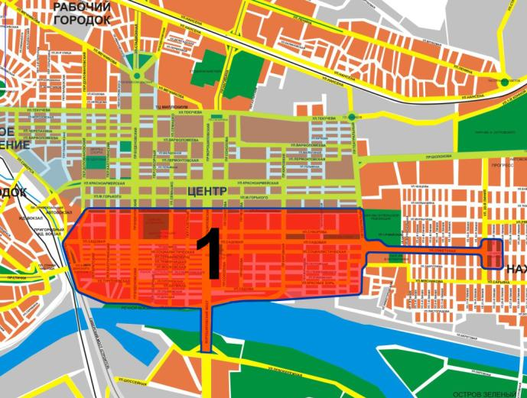
Рис. 1

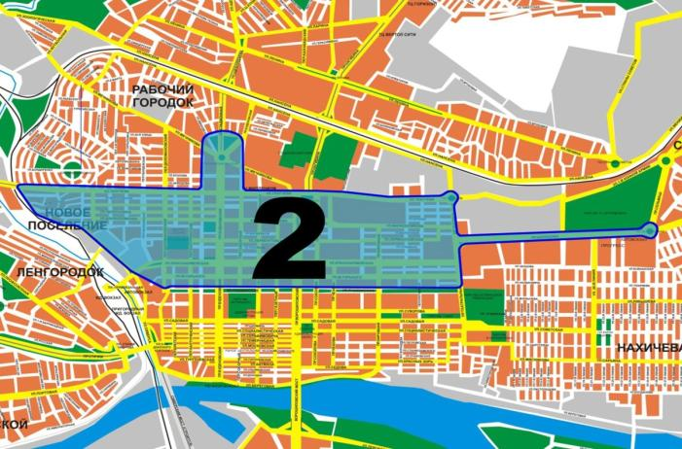
Рис. 2

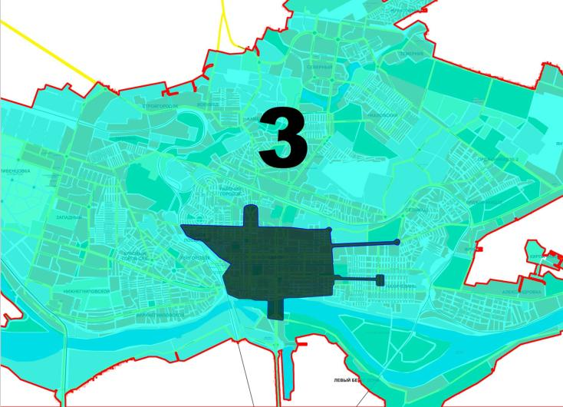
Рис. 3

Приложение № 2
к Положению о рекламных и информационных конструкциях на территории города Ростова-на-Дону

Графический материал к разделу 7 «Требования к рекламным и информационным конструкциям, размещение которых допускается на зданиях, строениях, сооружениях и ограждениях на территории города Ростова-на-Дону»
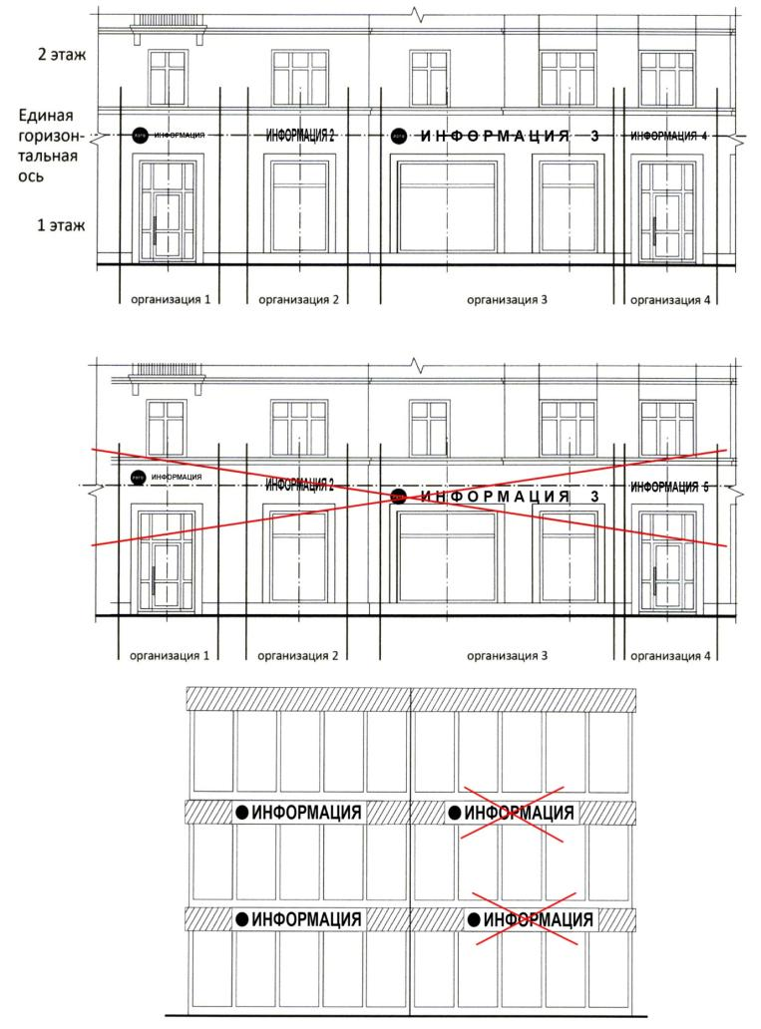
Рис. 1

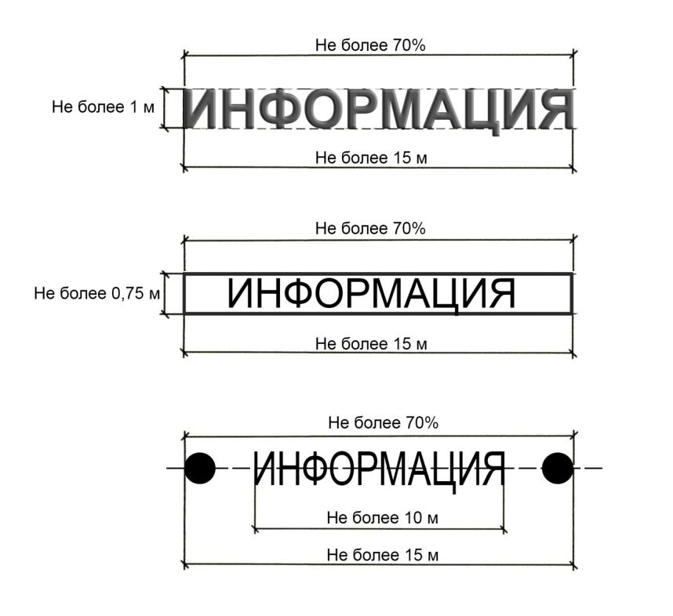
Рис. 2
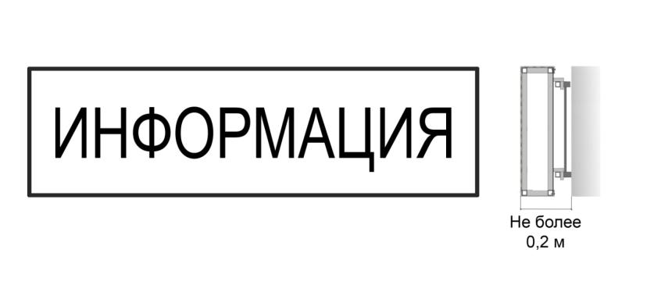
Рис. 3

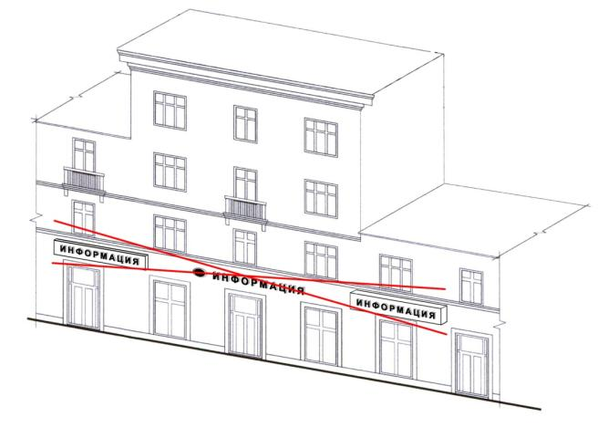
Рис. 4
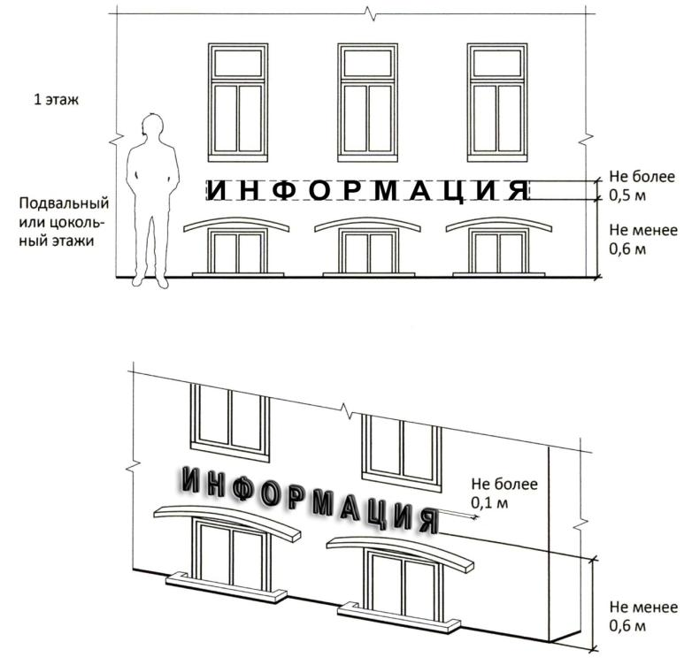
Рис. 5
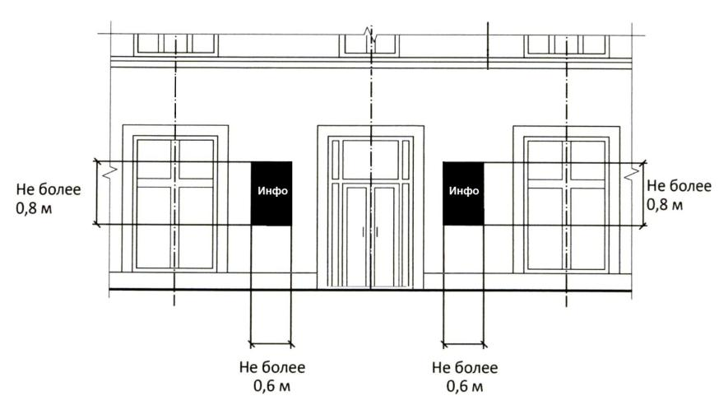
Рис. 6
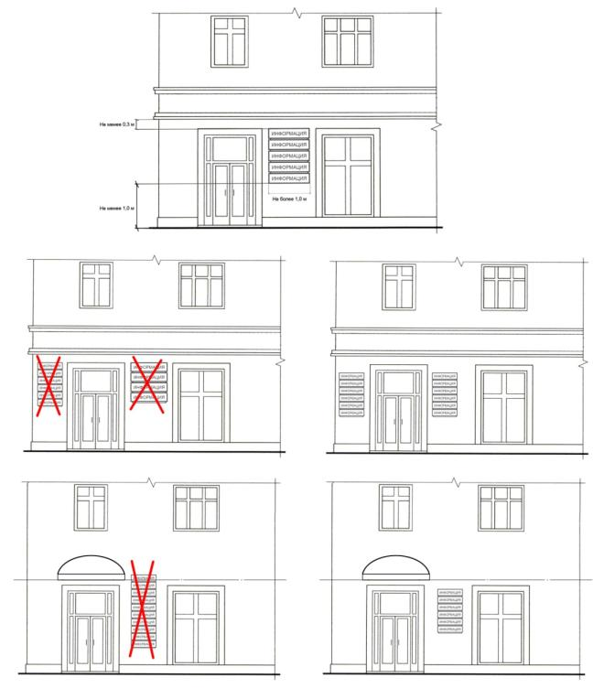
Рис. 7
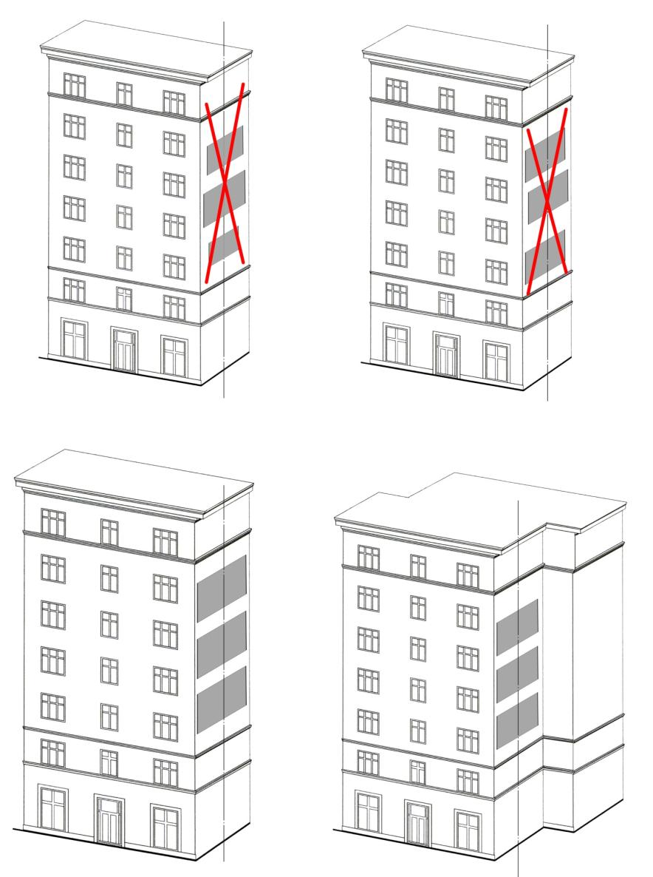
Рис. 8

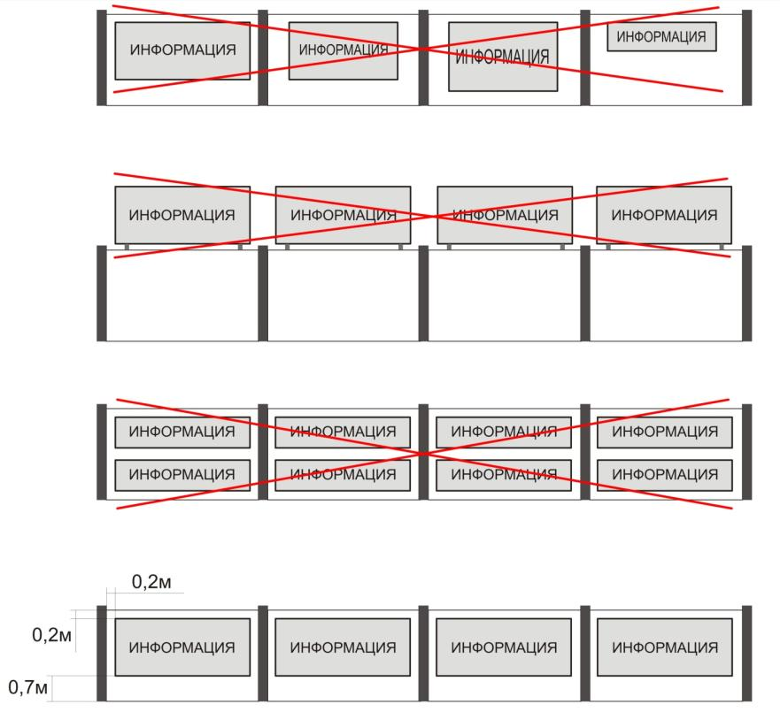
Рис. 9

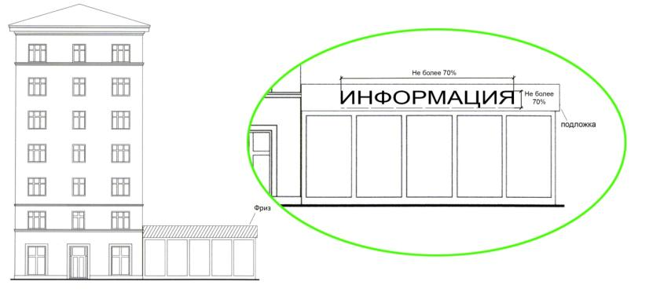
Рис. 10

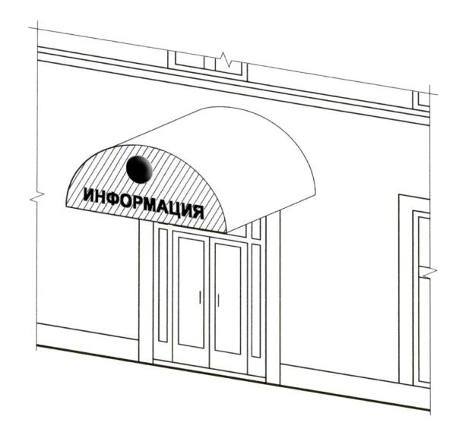
Рис. 11
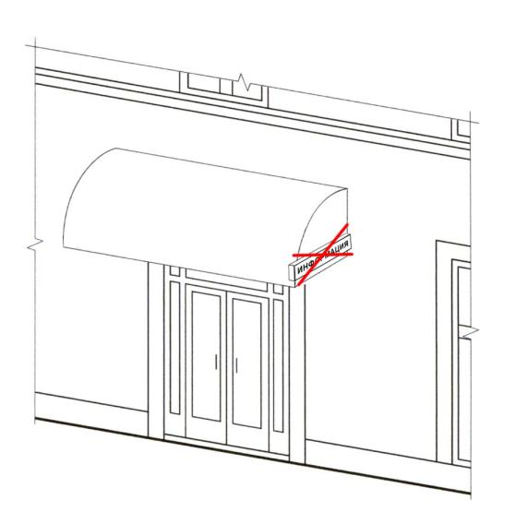
Рис. 12
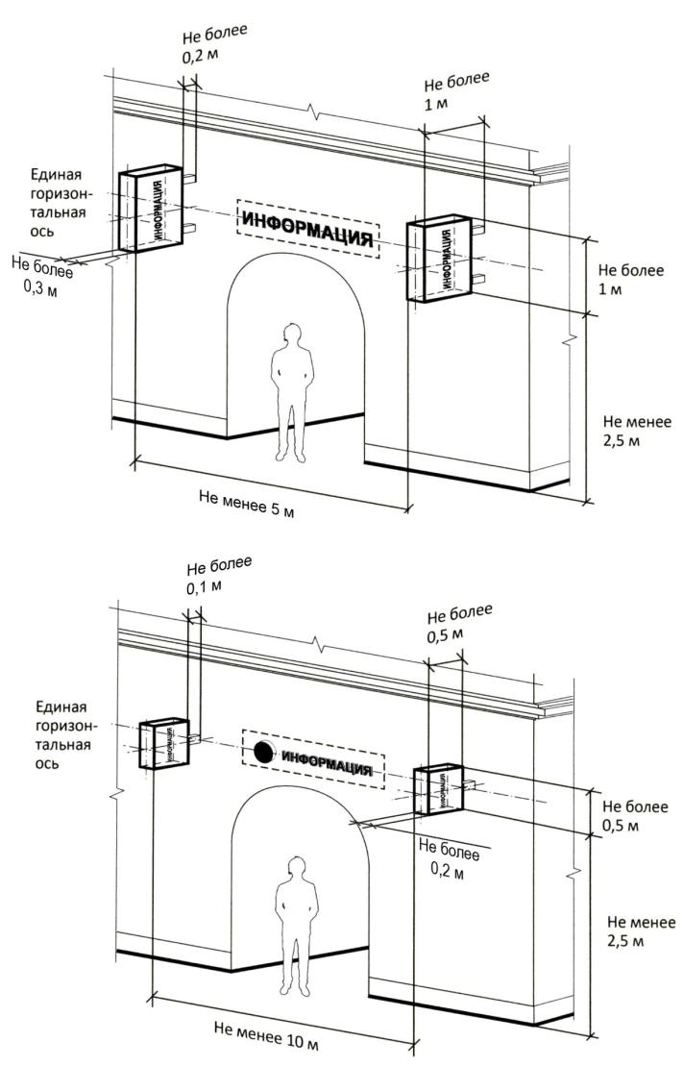
Рис. 13

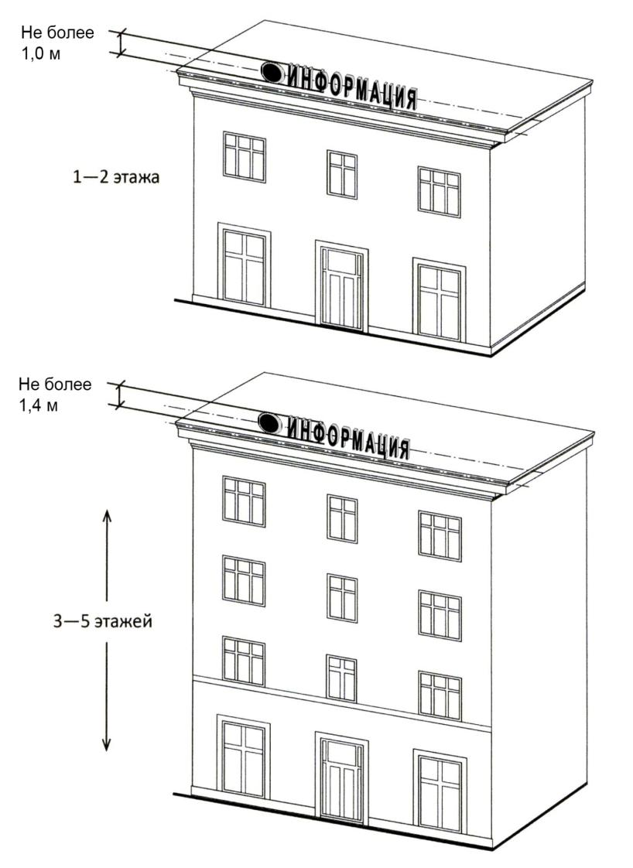
Рис. 14

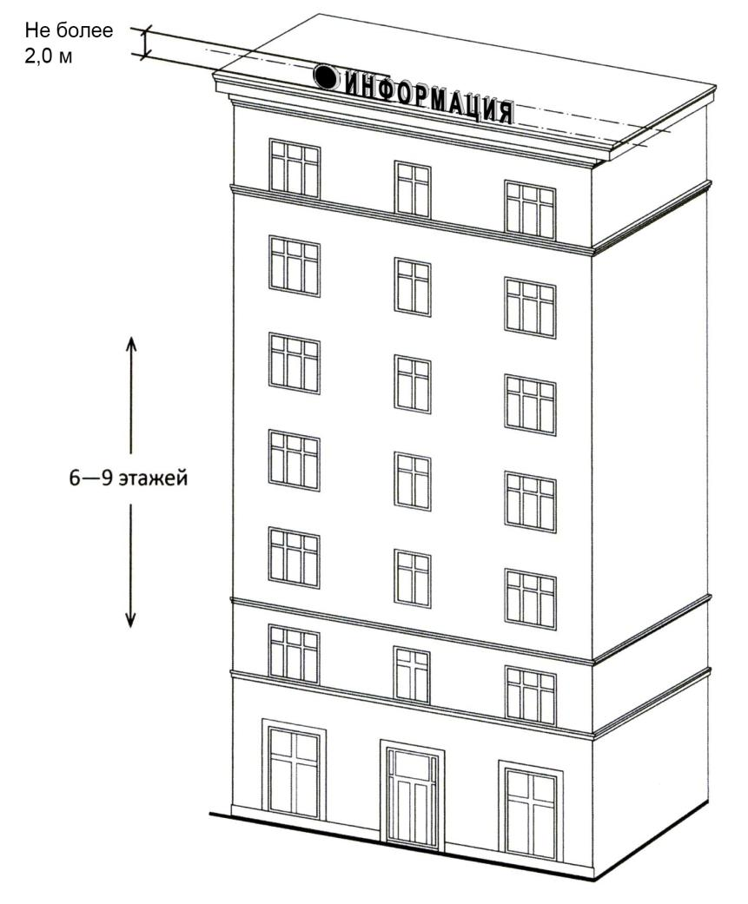
Рис. 15

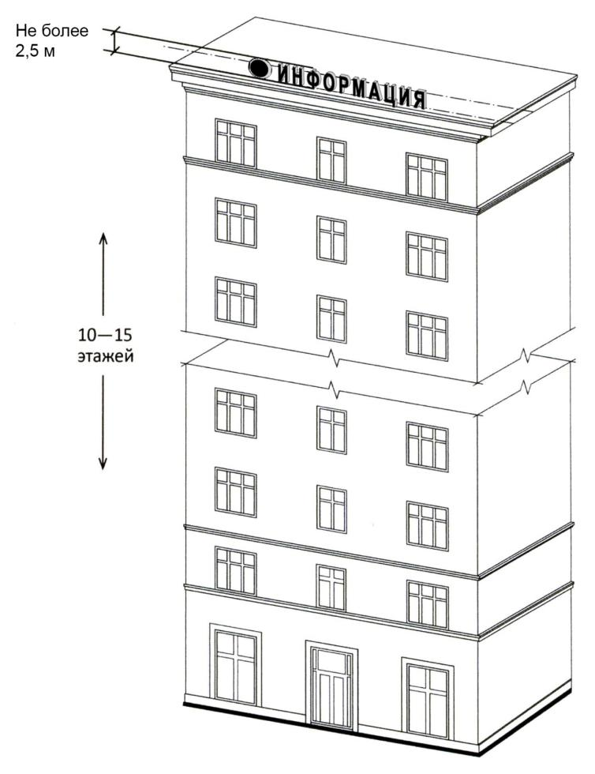
Рис. 16

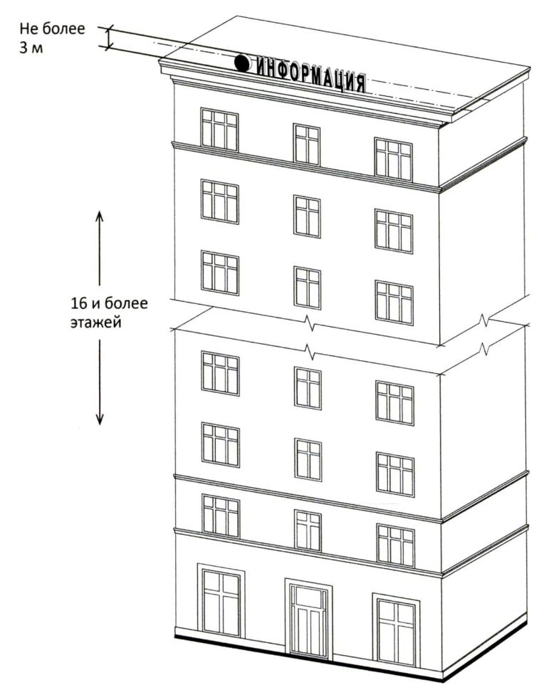
Рис. 17

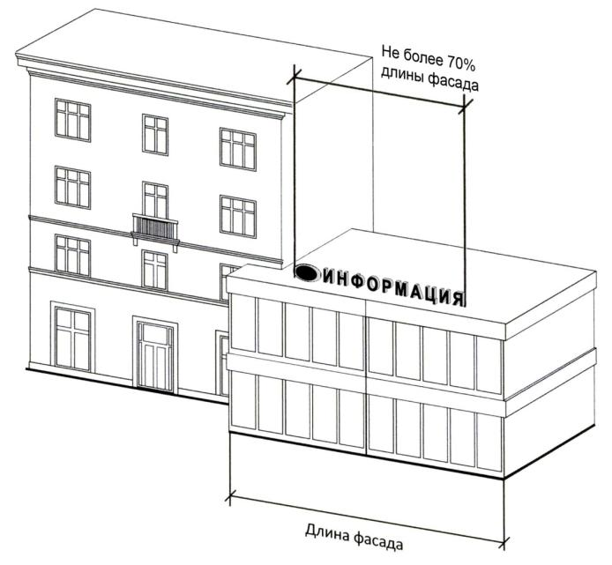
Рис. 18
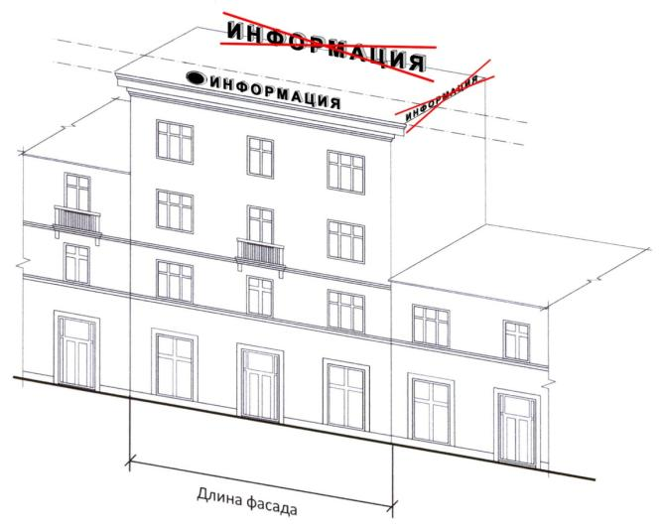
Рис. 19
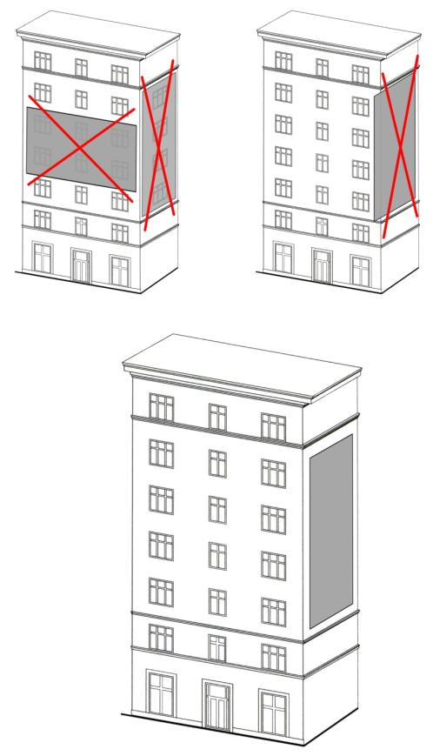
Рис. 20
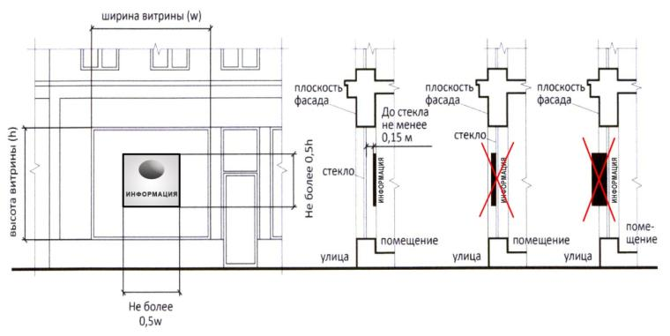
Рис. 21
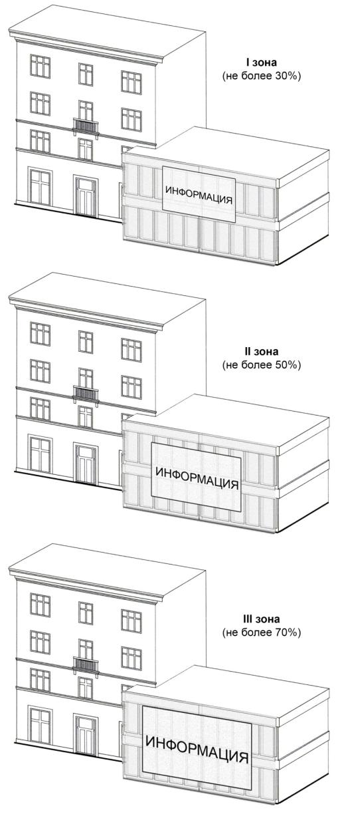
Рис. 22
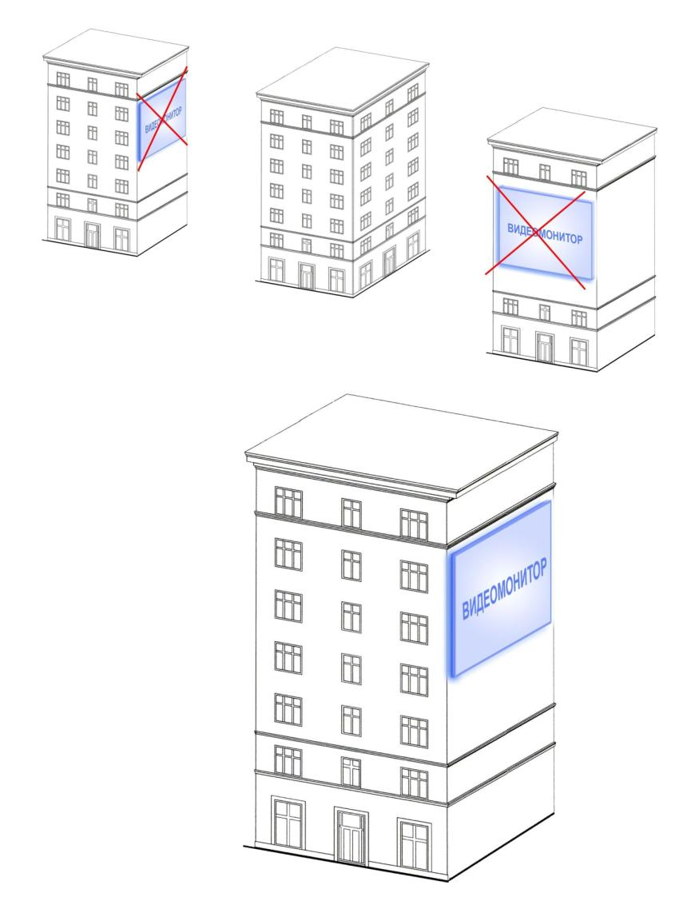
Рис. 23

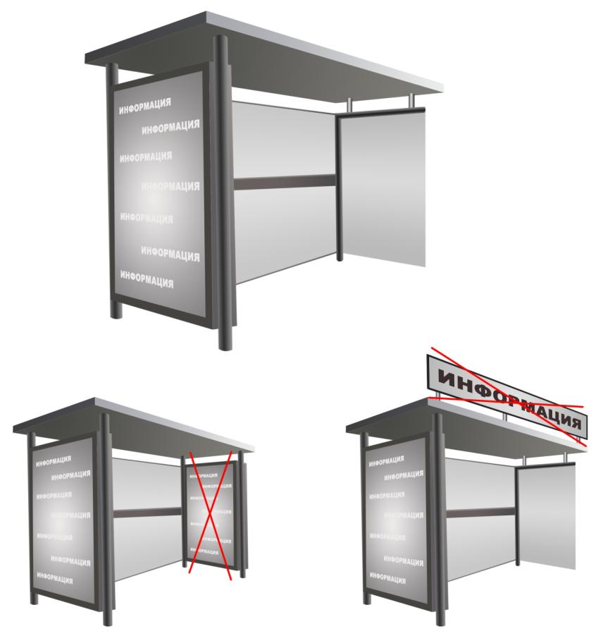
Рис. 24
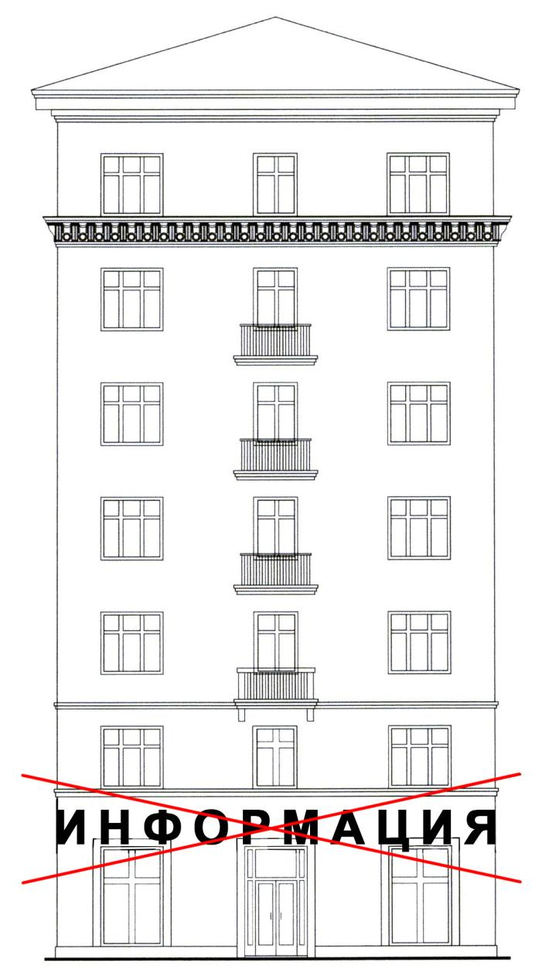
Рис. 25
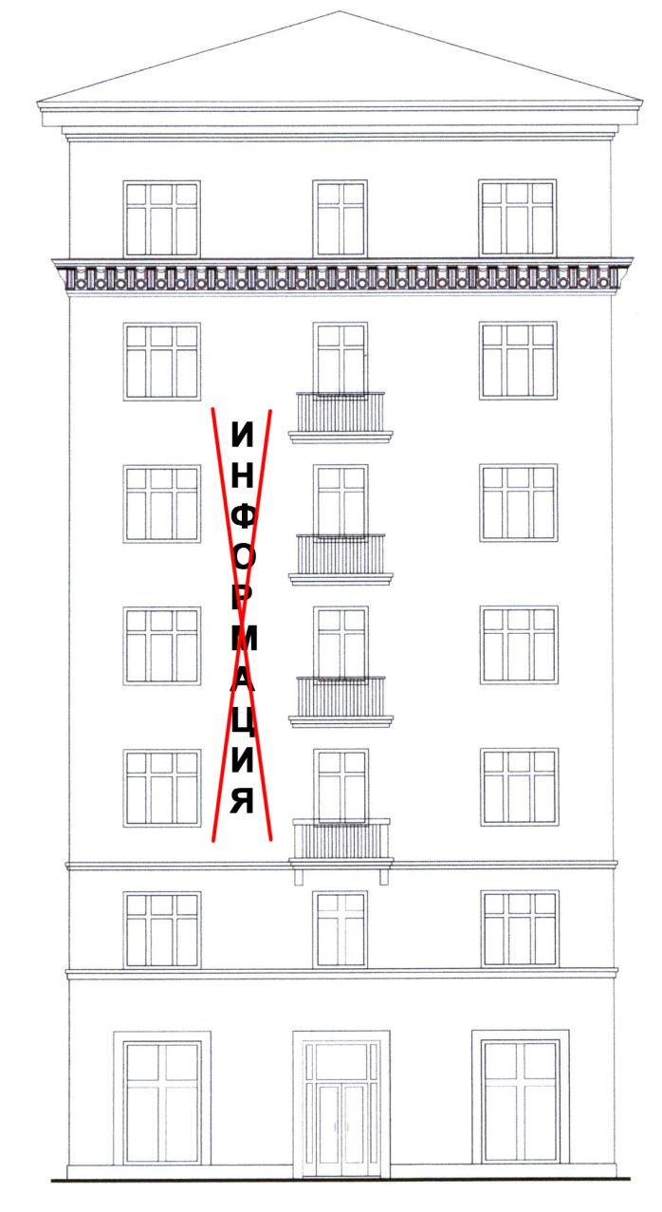
Рис. 26
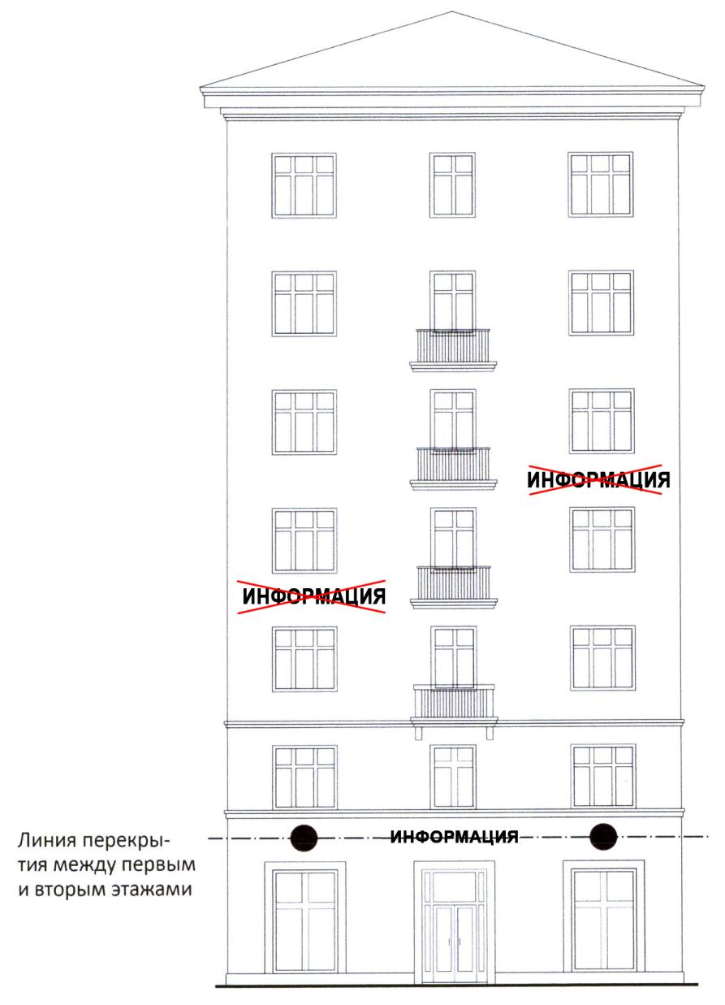
Рис. 27

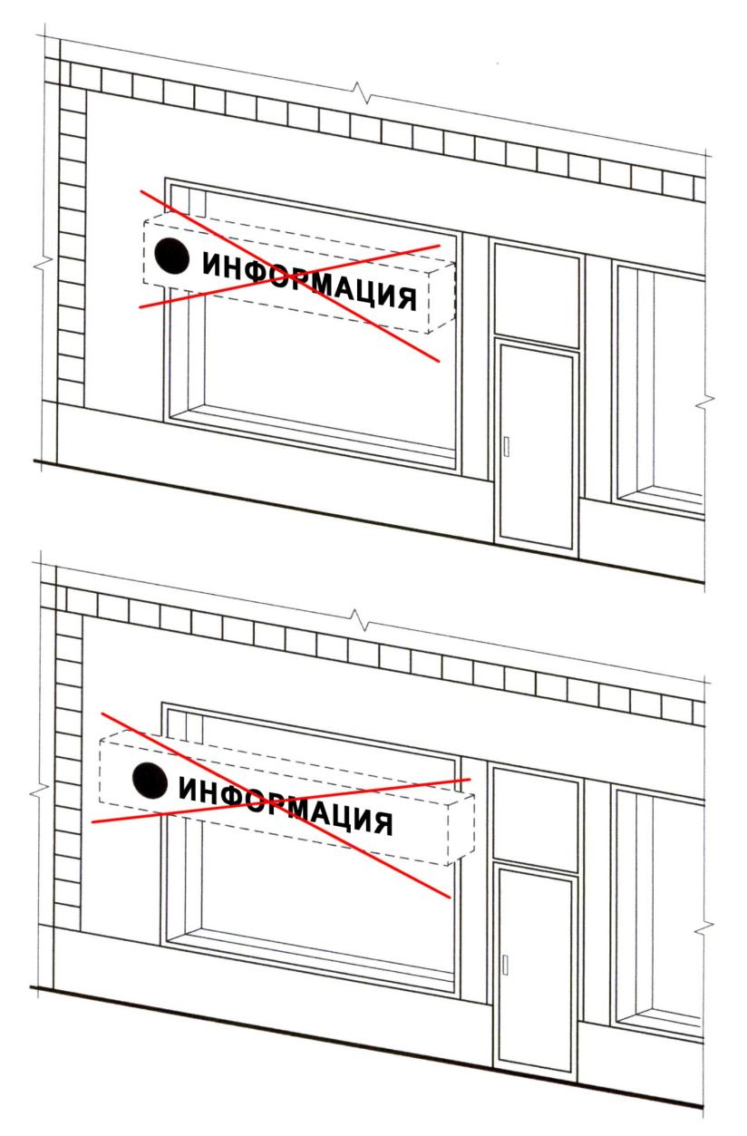
Рис. 28

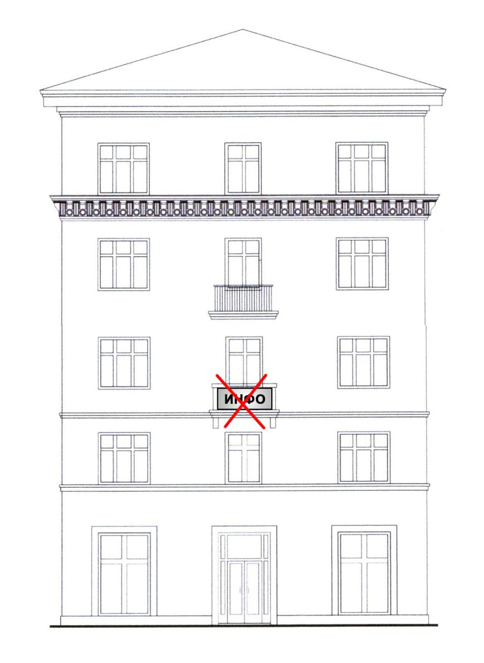
Рис. 29

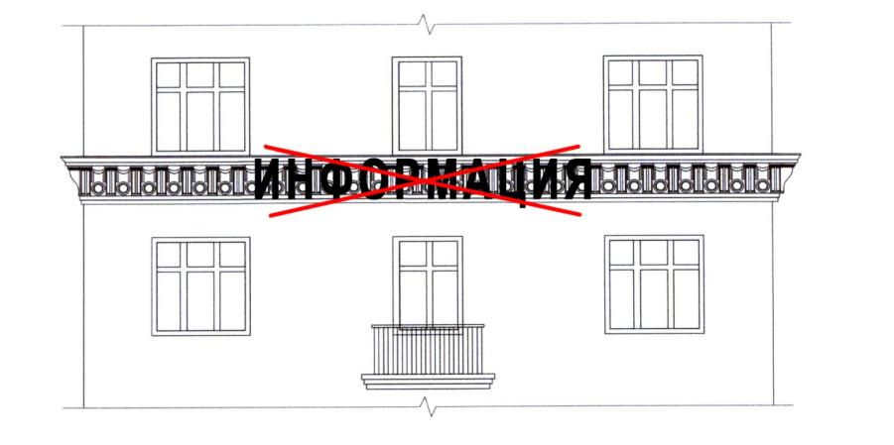
Рис. 30
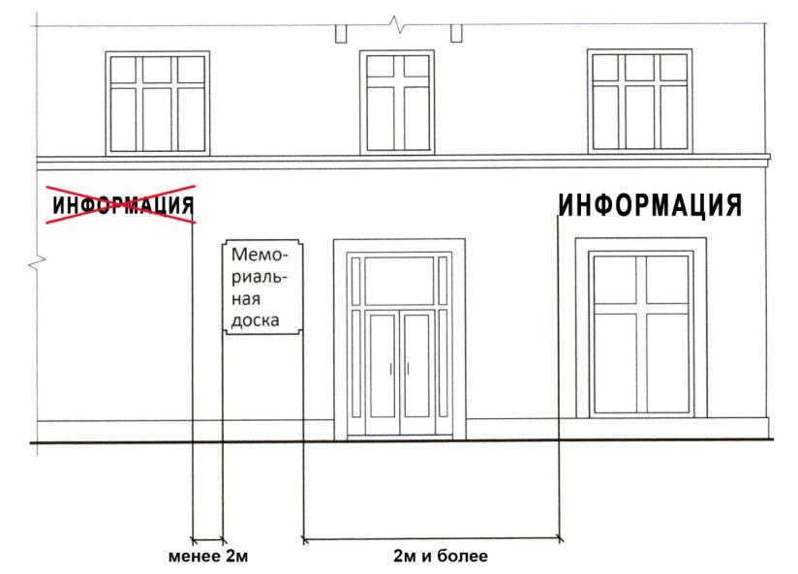
Рис. 31

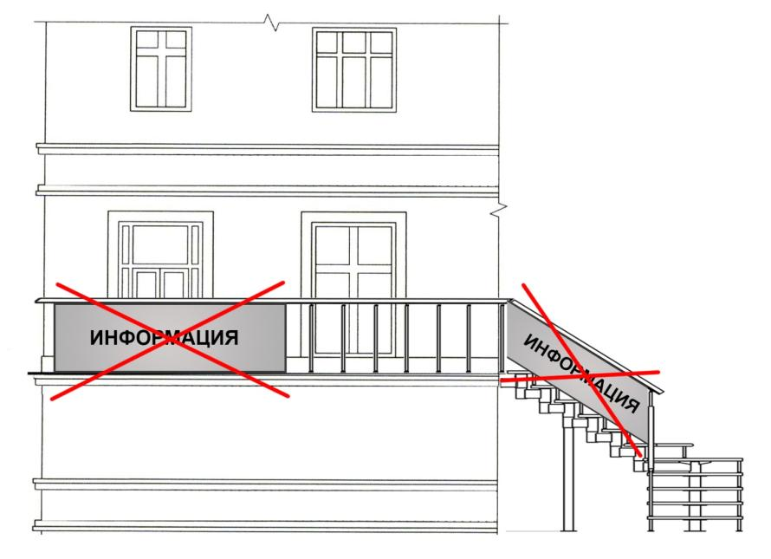
Рис. 32

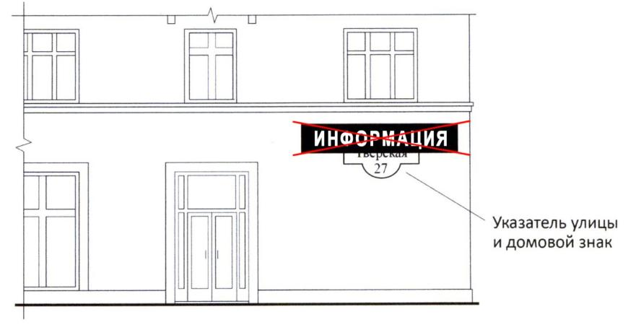
Рис. 33

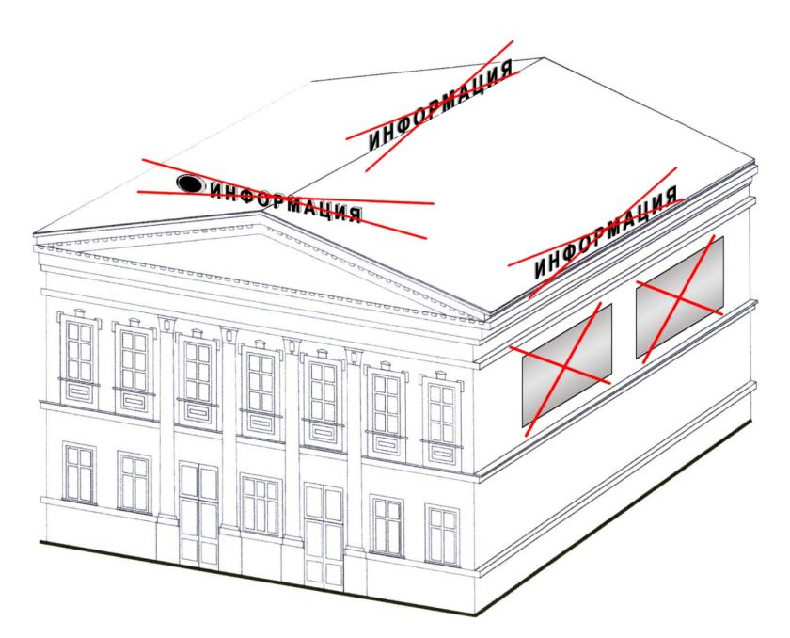
Рис. 34

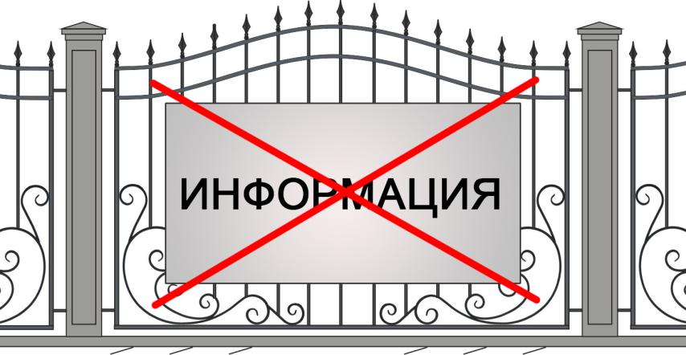
Рис. 35

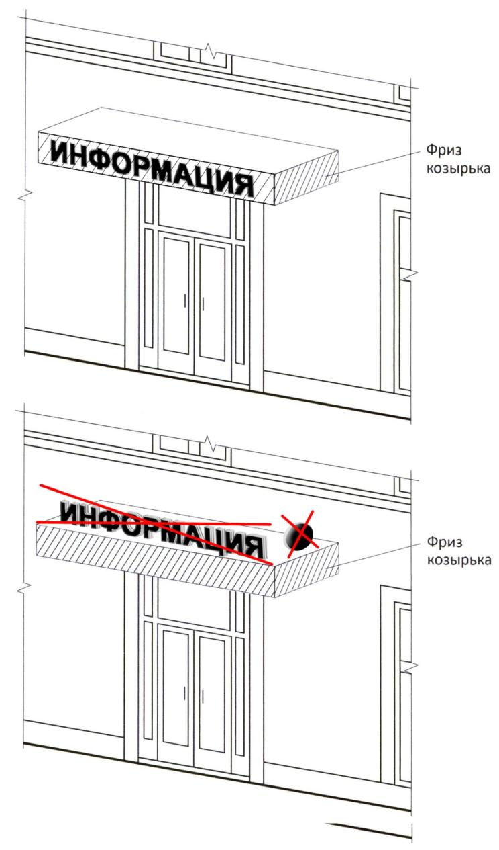
Рис. 36

